ВАРИАНТ 1

1. Найдите значение выражения 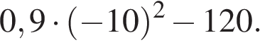
2. На координатной прямой отмечены точки A, B, C, D. Одна из них соответствует числу 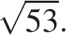 Какая это точка? В ответе укажите номер правильного варианта.
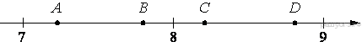
1) точка A 2) точка B 3) точка C 4) точка D
3. Найдите значение выражения 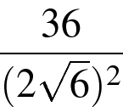.
1) 2) 3 3) 4)
4. Решите уравнение −2(5 − 3x) = 7x + 3.
5. На рисунке изображены графики функций вида y = kx + b. Установите соответствие между знаками коэффициентов k и b и графиками функций.
Графики

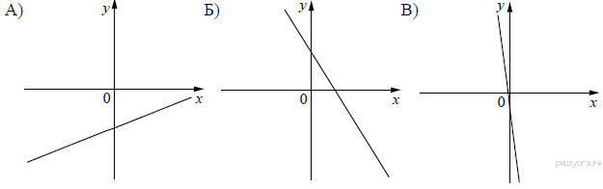
Коэффициенты
1) k > 0, b < 0
2) k < 0, b < 0
3) k < 0, b > 0
4) k > 0, b > 0
Запишите в ответ цифры, расположив их в порядке, соответствующем буквам:
А
Б
В

6. Дана арифметическая прогрессия: −15, −8, −1, ... . Какое число стоит в этой последовательности на 6-м месте?
7. Упростите выражение 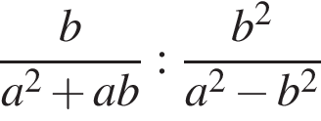 и найдите его значение при 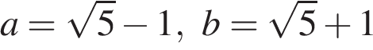.
8. На каком рисунке изображено множество решений системы неравенств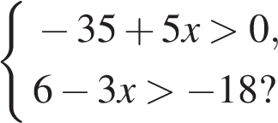

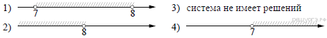
9. Углы выпуклого четырехугольника относятся как 1:2:3:4. Найдите меньший угол. Ответ дайте в градусах.
10. Найдите площадь квадрата, описанного вокруг окружности радиуса 39.
11. Сторона квадрата равна 10. Найдите его площадь.
12. 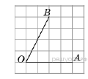Найдите тангенс угла AOB, изображенного на рисунке.
13.Какое из следующих утверждений верно?
1) Внешний угол треугольника равен сумме его внутренних углов.
2) Диагонали ромба точкой пересечения делятся пополам.
3) Касательная к окружности параллельна радиусу, проведённому в точку касания.
14. В таблице приведены нормативы по отжиманиям от пола для 10 класса.
Мальчики
Девочки
Отметка
«5»
«4»
«3»
«5»
«4»
«3»
Количество раз
32
27
22
20
15
10
Какую оценку получит девочка, сделавшая 13 отжиманий? В ответе укажите номер правильного варианта.
1) «5» 2) «4» 3) «3» 4) «Неудовлетворительно»
15. При работе фонарика батарейка постепенно разряжается, и напряжение в электрической цепи фонарика падает. На рисунке показана зависимость напряжения в цепи от времени работы фонарика. На горизонтальной оси отмечается время работы фонарика в часах, на вертикальной оси — напряжение в вольтах. Определите по рисунку, на сколько вольт упадет напряжение за 15 часов работы фонарика.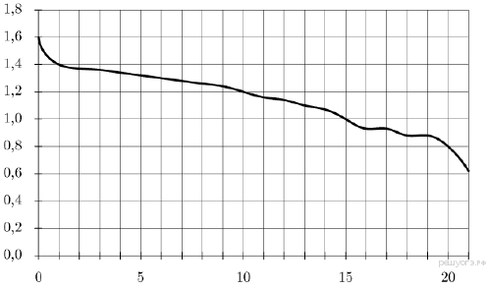
16. Мотоциклист проехал 19 километров за 15 минут. Сколько километров он проедет за 18 минут, если будет ехать с той же скоростью?
17. 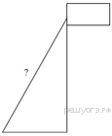Точка крепления троса, удерживающего флагшток в вертикальном положении, находится на высоте 4,4 м от земли. Расстояние от основания флагштока до места крепления троса на земле равно 3,3 м. Найдите длину троса в метрах.
18. Рок-магазин продаёт значки с символикой рок-групп. В продаже имеются значки пяти цветов: чёрные, синие, зелёные, серые и белые. Данные о проданных значках представлены на столбчатой диаграмме.
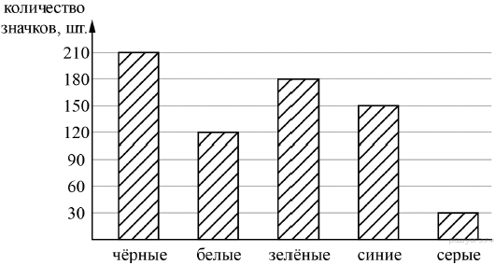
Определите по диаграмме, значков, какого цвета было продано больше всего. Сколько примерно процентов от общего числа значков составляют значки этого цвета?
1) 20 2) 30 3) 40 4) 50
19. Записан рост (в сантиметрах) пяти учащихся: 158, 166, 134, 130, 132. На сколько отличается среднее арифметическое этого набора чисел от его медианы?
20. Площадь треугольника можно вычислить по формуле 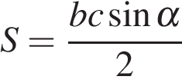, где и — стороны треугольника, а — угол между этими сторонами. Пользуясь этой формулой, найдите площадь треугольника, если = 30°, = 5, = 6.
21. Решите систему уравнений 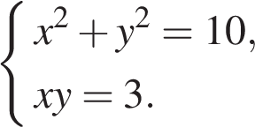
22. При смешивании первого раствора кислоты, концентрация которого 20%, и второго раствора этой же кислоты, концентрация которого 50%, получили раствор, содержащий 30% кислоты. В каком отношении были взяты первый и второй растворы?
23. Первая прямая проходит через точки 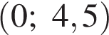 и 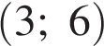. Вторая прямая проходит через точки 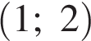 и 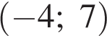. Найдите координаты общей точки этих двух прямых.
24. В прямоугольном треугольнике ABC с прямым углом C известны катеты: AC = 6 , BC = 8 . Найдите медиану CK этого треугольника.
25. В параллелограмме проведены высоты и . Докажите, что 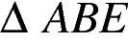 подобен .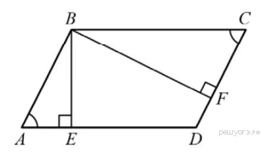
26. Основание AC равнобедренного треугольника ABC равно 10. Окружность радиуса 6 с центром вне этого треугольника касается продолжения боковых сторон треугольника и касается основания AC в его середине. Найдите радиус окружности, вписанной в треугольник ABC.

ОТВЕТЫ
ВАРИАНТ 1
1. Задание 1 № 314144. Найдите значение выражения
Решение.
Последовательно получаем:
Ответ: −30.
Ответ: -30
2. Задание 2 № 322293. На координатной прямой отмечены точки A, B, C, D. Одна из них соответствует числу Какая это точка?

В ответе укажите номер правильного варианта.

1) точка A
2) точка B
3) точка C
4) точка D
Решение.
Возведём в квадрат числа 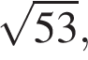 7, 8, 9:

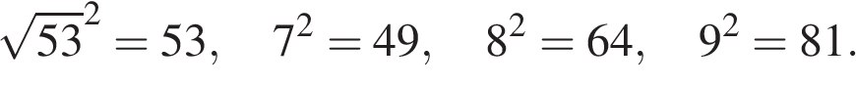

Число 53 лежит между числами 49 и 64 и находится ближе к числу 49, поэтому 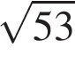 соответствует точке A.

Правильный ответ указан под номером 1.
Ответ: 1
3. Задание 3 № 137273. Найдите значение выражения .

1)
2) 3
3)
4)
Решение.
Последовательно получаем:
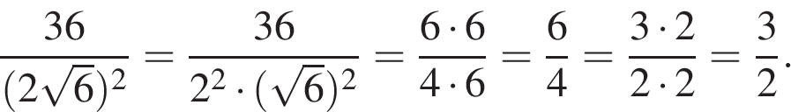

Правильный ответ указан под номером 1.
Ответ: 1
4. Задание 4 № 311907. Решите уравнение −2(5 − 3x) = 7x + 3.
Решение.
Последовательно получаем:

Ответ: −13.
Ответ: -13
5. Задание 5 № 341040. На рисунке изображены графики функций вида y = kx + b. Установите соответствие между знаками коэффициентов k и b и графиками функций.

Графики

Коэффициенты

1) k > 0, b < 0
2) k < 0, b < 0
3) k < 0, b > 0
4) k > 0, b > 0

Запишите в ответ цифры, расположив их в порядке, соответствующем буквам:
А
Б
В

Решение.
Если значение функции возрастает с увеличением x, то коэффициент k положителен, если убывает — отрицателен. Значение b соответствует значению функции в точке x = 0, следовательно, если график пересекает ось ординат выше оси абсцисс, то значение b положительно, если ниже оси абсцисс — отрицательно.

Таким образом, коэффициентам соответствуют следующие графики: А — 1, Б — 3, В — 2.

Ответ: 132.
Ответ: 132
6. Задание 6 № 316280. Дана арифметическая прогрессия: −15, −8, −1, ... . Какое число стоит в этой последовательности на 6-м месте?
Решение.
Определим разность арифметической прогрессии:

Член арифметической прогрессии с номером может быть найден по формуле

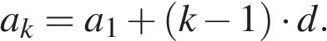

Необходимо найти 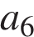, имеем:

Ответ: 20.
Ответ: 20
7. Задание 7 № 311473. Упростите выражение и найдите его значение при .
Решение.
Упростим выражение:

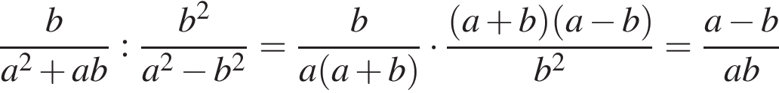

Найдем значение выражения при :

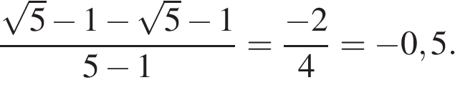

Ответ: −0,5.
Ответ: -0,5
8. Задание 8 № 341322. На каком рисунке изображено множество решений системы неравенств

Решение.
Решим систему:
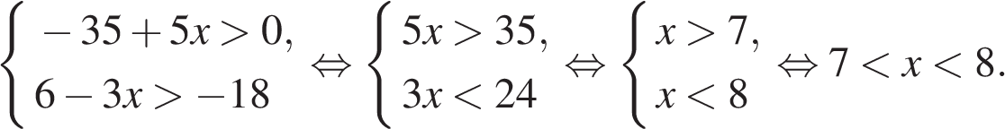

Решением системы является отрезок, изображённый под номером 1.

Ответ: 1.
Ответ: 1
9. Задание 9 № 132782. Углы выпуклого четырехугольника относятся как 1:2:3:4. Найдите меньший угол. Ответ дайте в градусах.
Решение.
Пусть x — меньший угол четырехугольника, тогда другие его углы равны 2х, 3х и 4х. Так как сумма углов выпуклого четырехугольника равна 360° имеем:

Таким образом, меньший угол четырёхугольника равен 36°.

Ответ: 36.
Ответ: 36
10. Задание 10 № 341496. Найдите площадь квадрата, описанного вокруг окружности радиуса 39.
Решение.
Сторона квадрата равна диаметру вписанной в него окружности, значит площадь данного квадрата равна:

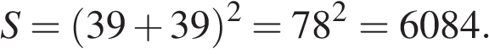

Ответ: 6084.
Ответ: 6084
11. Задание 11 № 169862. Сторона квадрата равна 10. Найдите его площадь.
Решение.
Площадь квадрата равна квадрату его стороны, поэтому она равна 100.

Ответ: 100.
Ответ: 100
12. Задание 12 № 311683. Найдите тангенс угла AOB, изображенного на рисунке.
Решение.
Опустим перпендикуляр BH на отрезок OA и рассмотрим прямоугольный треугольник OBH:

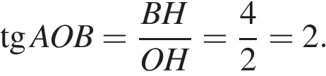

Ответ: 2.
Ответ: 2
13. Задание 13 № 341149. Какое из следующих утверждений верно?

1) Внешний угол треугольника равен сумме его внутренних углов.
2) Диагонали ромба точкой пересечения делятся пополам.
3) Касательная к окружности параллельна радиусу, проведённому в точку касания.
Решение.
Проверим каждое из утверждений.
1) «Внешний угол треугольника равен сумме его внутренних углов.» — неверно, внешний угол треугольника равен сумме двух внутренних углов, не смежных с ним.
2) «Диагонали ромба точкой пересечения делятся пополам.» — верно, диагонали ромба точкой пересечения делятся пополам.
3) «Касательная к окружности параллельна радиусу, проведённому в точку касания.» — неверно, верное утверждение: «Касательная к окружности перпендикулярна радиусу, проведённому в точку касания».

Ответ: 2.
Ответ: 2
14. Задание 14 № 316602. В таблице приведены нормативы по отжиманиям от пола для 10 класса.

Мальчики
Девочки
Отметка
«5»
«4»
«3»
«5»
«4»
«3»
Количество раз
32
27
22
20
15
10

Какую оценку получит девочка, сделавшая 13 отжиманий?
В ответе укажите номер правильного варианта.

1) «5»
2) «4»
3) «3»
4) «Неудовлетворительно»
Решение.
Девочка сделала не так много отжиманий, чтобы получить «4», но достаточно много, чтобы получить «3».

Правильный ответ указан под номером 3.
Ответ: 3
15. Задание 15 № 311401. При работе фонарика батарейка постепенно разряжается, и напряжение в электрической цепи фонарика падает. На рисунке показана зависимость напряжения в цепи от времени работы фонарика. На горизонтальной оси отмечается время работы фонарика в часах, на вертикальной оси — напряжение в вольтах. Определите по рисунку, на сколько вольт упадет напряжение за 15 часов работы фонарика.
Решение.
По графику видно, что за 15 часов напряжение упадет на 1,6 − 1 = 0,6 В.

Ответ: 0,6.
Ответ: 0,6
16. Задание 16 № 317931.
Мотоциклист проехал 19 километров за 15 минут. Сколько километров он проедет за 18 минут, если будет ехать с той же скоростью?
Решение.
Скорость мотоциклиста составляет: 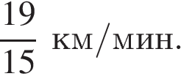 Значит, за 18 минут он проедет 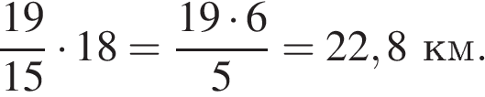

Ответ: 22,8.
Ответ: 22,8
17. Задание 17 № 333150. Точка крепления троса, удерживающего флагшток в вертикальном положении, находится на высоте 4,4 м от земли. Расстояние от основания флагштока до места крепления троса на земле равно 3,3 м. Найдите длину троса в метрах.
Решение.
Данная задача сводится к нахождению гипотенузы прямоугольного треугольника:

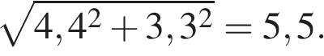

Ответ: 5,5.
Ответ: 5,5
18. Задание 18 № 316353. Рок-магазин продаёт значки с символикой рок-групп. В продаже имеются значки пяти цветов: чёрные, синие, зелёные, серые и белые. Данные о проданных значках представлены на столбчатой диаграмме.

Определите по диаграмме, значков какого цвета было продано больше всего. Сколько примерно процентов от общего числа значков составляют значки этого цвета?
1) 20
2) 30
3) 40
4) 50
Решение.
Из диаграммы видно, что было продано больше всего значков чёрного цвета в количестве 210 штук. Определим сколько процентов от общего числа составляют чёрные значки:

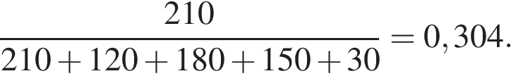

Из представленных вариантов ответов ближе всего к данному решению подходит ответ 2 .Значит чёрных значков примерно 30% от общего числа.

Ответ: 2.
Ответ: 2
19. Задание 19 № 315196. Записан рост (в сантиметрах) пяти учащихся: 158, 166, 134, 130, 132. На сколько отличается среднее арифметическое этого набора чисел от его медианы?
Решение.
Медианой ряда, состоящего из нечетного количества чисел, называется число данного ряда, которое окажется посередине, если этот ряд упорядочить. Медианой ряда, состоящего из четного количества чисел, называется среднее арифметическое двух стоящих посередине чисел этого ряда.
Упорядочим данный ряд: 130, 132, 134, 158, 166, следовательно, медиана равна 134. Среднее арифметическое же будет равно

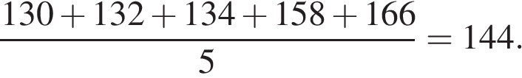

Разница между медианой и средним арифметическим составляет 144 − 134 = 10.

Ответ: 10.
Ответ: 10
20. Задание 20 № 311537. Площадь треугольника можно вычислить по формуле , где и — стороны треугольника, а — угол между этими сторонами. Пользуясь этой формулой, найдите площадь треугольника, если = 30°, = 5, = 6.
Решение.
Подставим известные значения величин в формулу для нахождения площади:

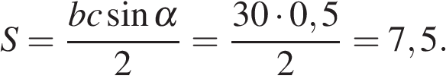

Ответ: 7,5.
Ответ: 7,5
21. Задание 21 № 341366. Решите систему уравнений

Решение.
Из второго уравнения системы получаем 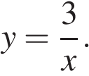 Первое уравнение системы принимает вид

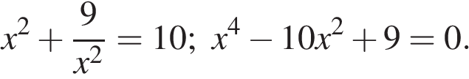

Пусть t = x². Тогда получаем уравнение t² − 10t + 9 = 0, решениями которого являются t = 1 и t = 9.
Уравнение x² = 1 имеет корни x = −1 и x = 1.
Уравнение x² = 9 имеет корни x = −3 и x = 3.
Значит, решение исходной системы: (−1; −3), (1; 3), (−3; −1) и (3; 1).
Ответ: (−1; −3), (1; 3), (−3; −1); (3; 1).
22. Задание 22 № 314431. При смешивании первого раствора кислоты, концентрация которого 20%, и второго раствора этой же кислоты, концентрация которого 50%, получили раствор, содержащий 30% кислоты. В каком отношении были взяты первый и второй растворы?
Решение.
Пусть первый раствор взят в количестве грамм, тогда он содержит 0,2 грамм чистой кислоты, а второй раствор взят в количестве грамм, тогда он содержит 0,5 грамм чистой кислоты. При смешивании двух этих растворов получится раствор массой + грамм, по условию задачи, он содержит 0,3( + ) чистой кислоты. Следовательно, можно составить уравнение:

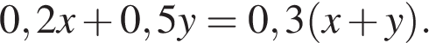

Выразим через : 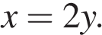 Следовательно, отношение, в котором были взяты растворы: 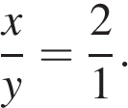
Ответ:
23. Задание 23 № 311613. Первая прямая проходит через точки и . Вторая прямая проходит через точки и . Найдите координаты общей точки этих двух прямых.
Решение.
Уравнение прямой 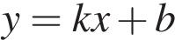. Подставляя координаты первой пары точек, получаем систему:
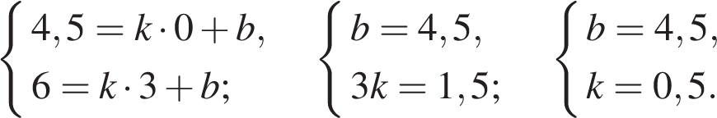

Значит, уравнение первой прямой 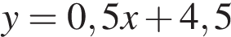.
Аналогично найдем уравнение второй прямой:
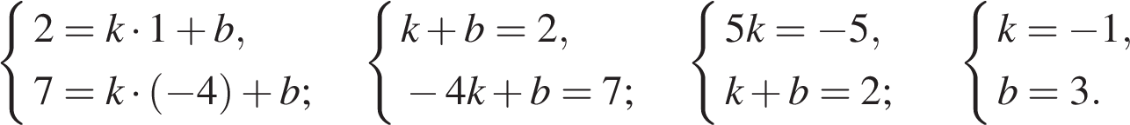

Уравнение второй прямой 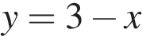.
Чтобы найти координаты общей точки, решим систему:
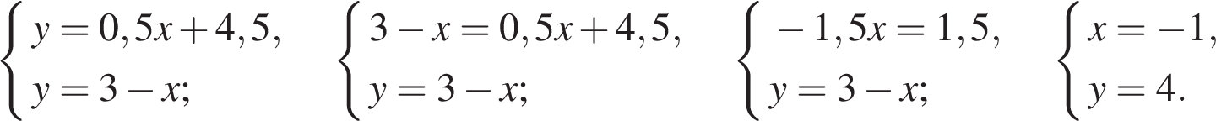

Ответ: 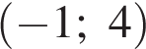.
24. Задание 24 № 340601. В прямоугольном треугольнике ABC с прямым углом C известны катеты: AC = 6 , BC = 8 . Найдите медиану CK этого треугольника.
Решение.
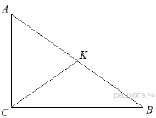Медиана в прямоугольном треугольнике равна половине гипотенузы, поэтому:

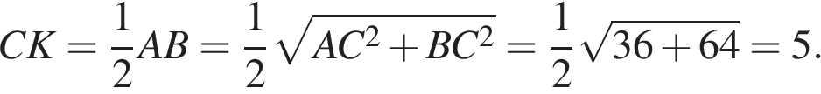
Ответ: 5.
25. Задание 25 № 311573. В параллелограмме проведены высоты и . Докажите, что подобен .
Решение.
В треугольниках и имеем как противоположные углы параллелограмма, как прямые углы, значит треугольники подобны по первому признаку подобия треугольников.
26. Задание 26 № 314972. Основание AC равнобедренного треугольника ABC равно 10. Окружность радиуса 6 с центром вне этого треугольника касается продолжения боковых сторон треугольника и касается основания AC в его середине. Найдите радиус окружности, вписанной в треугольник ABC.
Решение.
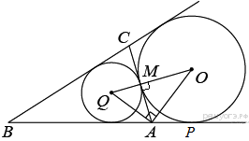Введём обозначения, приведённые на рисунке. Лучи и — соответственно биссектрисы углов и , поскольку эти лучи проходят через центры вписанных окружностей. — середина основания следовательно 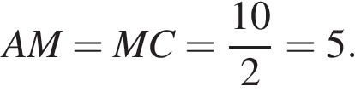 Углы и равны друг другу, как углы с взаимно перпендикулярными сторонами. Рассмотрим треугольники и — они прямоугольные и имеют равные углы и , следовательно эти треугольники подобны:

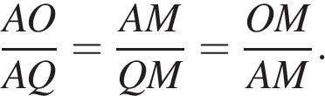

Отсюда следует, что радиус вписаной окружности:
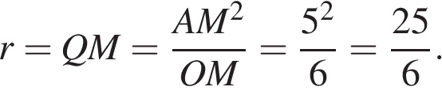

Ответ: 